МГТУ им. Н.Э. Баумана

кафедра ИУ4 «Конструирование и технология производства электронных средств»

**Теория решения изобретательских задач**

***Семинар-практикум***

***Инверсный анализ технических систем (диверсионный анализ)***

Часть 2

Преподаватель: ***Резчикова Елена Викентьевна***

Выполнил Круглов В. С.

Группа ИУ4-83Б

Москва 2025 год

**Самостоятельная работа**

**Формулировка прямой задачи – по теме ВКРБ**

«USB/IP JTAG/SWD программатор». «USB/IP JTAG/SWD программатор» − электрический прибор, который позволяет программировать микроконтроллеры семейства ARM Cortex (например, STM32) по протоколу CMSIS-DAP через SWD/JTAG интерфейс, но с подключением программатора к компьютеру по протоколу USB/IP, что позволяет использовать устройство удалённо через интернет.

**Формулировка обобщенной инверсной задачи – по теме ВКРБ**

«USB/IP JTAG/SWD программатор» предназначен для отладки МК через интернет. Необходимо создать максимальный уровень шума ЭМ волн вокруг устройства, повысить температуру устройства, увеличить энергопотребление, уменьшить скорость передачи данных

**Эскиз или рисунок к задаче**

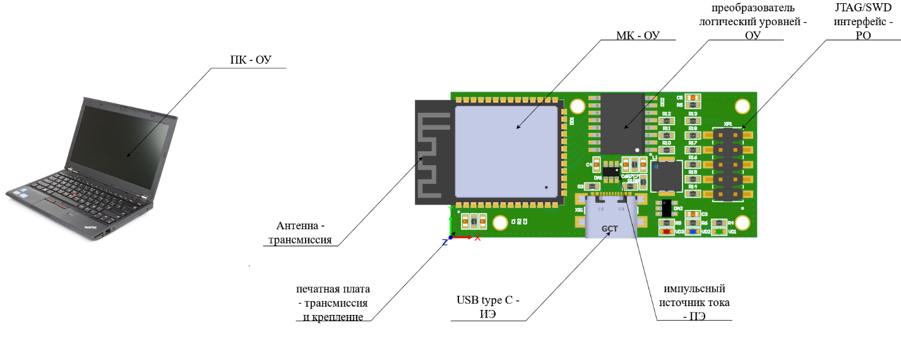

**Описание позиций к рисунку**

**Элементы подписаны на рисунке**

**ПОСЛЕДОВАТЕЛЬНОСТЬ ЭТАПОВ ИНВЕРСНОГО АНАЛИЗА**

|  |  |  |  |
| --- | --- | --- | --- |
| **№** | **Название этапа** | **Содержание этапа** | **Выполнение этапа по теме ВКРБ** |
| 6 | Поиск новых решений | Использование для решения “ухудшательских” задач инструментария ТРИЗ | 6.1. Сформулировать изобретательские задачи по получению нежелательных эффектов в технической системе.  Повысить уровень ЭМ волн вокруг устройства,  Повысить температуру устройства,  Увеличить энергопотребление устройства,  Уменьшить скорость передачи данных |
| 7 | Поиск возможностей усиления НЭ | Использование методов ТРИЗ, а также специальных способов усиления НЭ | 7.1. Рассмотреть возможные способы усиления нежелательных эффектов, определить условия их проявления в технической системе.  Перечень 7  Способы усиления нежелательных эффектов  1. Задержки в устранении неполадок и аварий, вызванные попыткой скрыть от начальства, надеждой, что “все обойдется”, попыткой ликвидировать своими силами.  - при длительной нагрузке сети медленная скорость работы программатора будет считаться нормальной, из-за чего никто не будет устранять эту неполадку  2. Неверные решения персонала при потере контроля над ситуацией.  - зачастую при возникновении неполадок с электроникой, пользователи пытаются постучать по ней, что может привести к трещинам и т.п.  3. Лавина отказов - последовательно действующая цепочка вредных воздействий.  - царапина печатной платы – окисление дорожки jtag и ее непроводимость – отсутствие связи между ESP32 и отлаживаемым МК – отсоединение программатора от ПК из-за отсутствия подключенного МК  4. Несколько вредных эффектов, усиливающих друг друга.  - загруженность процессора и сетевой карты ПК пользователя увеличивает задержку между отправляемыми командами, из-за чего увеличивается время жизни временных переменных, забивающих оперативную память, что увеличивает нагрузку процессора из-за нехватки памяти  7.2. Используя эвристические приемы и различные инструменты ТРИЗ (законы развития технических систем, стандарты на форсирование веполей, алгоритм решения изобретательских задач), найти способы усиления вредных эффектов в технической системе. Для этого можно рассмотреть инверсию эвристических приемов. Например, эвристический прием: для защиты технической системы ввести легко повреждаемый элемент. Для усиления вредного эффекта рассмотреть: где в технической системе должен быть легко повреждаемый элемент, чтобы его отказ или плохое функционирование привело к отказу работоспособности или разрушению всей технической системы.  - для усиления эффекта какого-либо поля МАТХЭМ рекомендуется использовать их комбинацию. Например, для окисления дорожек электронной ячейки программатора лучше использовать Х+М – солёная вода (Х) + воздействие ногтей рук пользователя, стола и рабочих инструментов, царапающих поверхность платы (М), чтобы увеличить глубину окисления  - также можно атаковать JTAG разъём – на него действуют ЭМ поля от импульсного стабилизатора и от WiFi, можно добавить к ним акутистические колебания (А) от прослушивания музыки на рабочем месте, которые вызывают дребезг контактов и могут приводить к кратковременному отходу контакта типа мама отлаживаемого МК от контакта типа папа программатора – в сумме это усиливает уровень помех на линии передачи данных JTAG |
| 8 | “Маскировка” НЭ | В инверсной задаче необходимо разработать способы скрывания НЭ, т.е. их “маскировки”. Для этого используется специальный список типовых приемов “маскировки” | 8.1. Рассмотреть типовые способы "маскировки" (скрывания) нежелательных эффектов (перечень 8) и определить условия их реализации в технической системе.  Перечень 8  Средства “маскировки” нежелательных явлений  1. Появление вредных эффектов со временем, в экстремальных условиях, при редко встречающихся сочетаниях условий.  - часть эффектов могут начать себя проявлять через какое-то время работы программатора, когда он нагреется из-за работы ESP32 до подходящей температуры  - часть эффектов могут работать на определённых МК с определённой частотой отладки JTAG и с определённым ПО отладки (openOCD, pyOCD и т.д.) - комбинаторика  2. Превращение полезных эффектов во вредные при переходе количества в качество, за счет системных взаимодействий, при возникновении положительной (отрицательной) обратной связи и т.д.  - удобство использования программатора и быстрота его работы вызывает у пользователя положительные эмоции и позитивное представление о работе программатора, что вызывает интерес к изучению его дополнительных возможностей (чтение регистров, областей памяти и т.п.) и более частое их применение, что вызывает большую нагрузку на отлаживаемый МК, увеличение потребления тока и уменьшение времени автономной работы  3. Накопление энергии, мелких дефектов, отклонений от нормы.  - накопление влаги в слое пористой защитной маски  - накопление трещин, стачиваний и т.п. в корпусе при частом откручивании и вкручивании винтов  8.2. Выявить "замаскированные" нежелательные эффекты, используя методические рекомендации по решению исследовательских задач (см. п.3.2 настоящего методического пособия).  - нежелательные эффекты из пунктов выше имеют место быть, но выражены слабо |
| 9 | Анализ выявленных НЭ | Анализ обнаруженных НЭ, оценка вероятности появления и степени их опасности, исследование цепочек НЭ и причинно-следственных связей факторов, приводящих к появлению НЭ | 9.1. Выявить, какие из обнаруженных нежелательных эффектов наиболее опасны, оценить вероятность их появления, степень опасности, исследовать причинно-следственные связи факторов, приводящих к появлению нежелательных эффектов.  - наибольшую опасность имеют НЭ, связанные с механическим влиянием на программатор: накопление влаги в маске, удары пользователя, часто выкручивание винтов, также они наиболее вероятные и гарантированно наступят со временем  - НЭ, связанные с программной частью, менее опасны – наиболее вероятно, что программатор не будет работать с определёнными МК под определенным ПО (пункт 8.1) |
| 10 | Устранение НЭ | Для достижения этой цели (т.е. цели всей работы) могут быть использованы как типовые средства устранения, так и инструменты ТРИЗ в случае затруднений | 10.1. Рассмотреть возможность устранения ключевых нежелательных эффектов с использованием типовых средств предотвращения (перечень 9), сформулировать и решить, используя при необходимости инструменты ТРИЗ, задачи по предотвращению нежелательных эффектов либо по устранению или компенсации их последствий.  Перечень 9  Средства предотвращения нежелательных явлений  1. Соблюдение законов развития ТС.  - использование протокола USBIP слишком раннее, эта технология на этапе развития – можно подождать время, пока она разовьётся  2. Исключение элементов с пониженной надежностью.  - возможно использовать более надёжный разъём DIP-2,54 вместо PLS, а также разъёма USB-C с монтажом в отверстия, а не на поверхности  3. Устранение возможности накопления нежелательных явлений, оптимизация режимов работы.  - работа программатора в офисе с низкой влажностью и подходящей температурой  4. Создание защитных систем для борьбы с вредными явлениями в автоматическом режиме.  - добавление металлических втулок в отверстия под резьбу винта, добавление радиатора пассивного охлаждения,  -лакирование электронной ячейки для закрытия пор паяльной маски  5. Создание систем с “врожденной” безопасностью и др.  - использование протокола отладки CMSIS-DAP даёт гарантии, что большинство МК будут корректно поддерживать команды отладки при любом ПО отладки  6. Обеспечение контролепригодности ТС и диагностики ее функциональных параметров.  - в постоянной памяти ESP32 можно добавить функцию тестирования при соединении 2 пинов металлическим контактом  - через разъём USB-C поддерживается общение с программой тестирования контролепригодности, ESP32 будет передавать программе данные об ошибках |
| 11 | Анализ хода работы | Повторение анализа для выявления ошибок и недоделок, которые необходимо исправить, чтобы не пропустить какие-либо НЭ. При этом одновременно контролируется ход работы с целью дальнейшего совершенствования инверсного метода | Данный пункт соответсвует нескольким итерациям чтения предыдущих пунктов |